Міністерство освіти і науки, молоді та спорту України

Національний університет «Львівська політехніка»

Інститут комп’ютерних наук та інформаційних технологій

Кафедра програмного забезпечення



**ЗВІТ**

**Про виконання лабораторної роботи № 3**

«Розв’язування систем лінійних алгебраїчних рівнянь методом Крамера та методом оберненої матриці»

**з дисципліни «Чисельні методи»**

**Лектор:**

доцент кафедри ПЗ

Мельник Н.Б.

**Виконав:**

студ. групи ПЗ-16

Шеремета А.І.

**Прийняла:**

асистент кафедри ПЗ

Бутрак І. О.

«___» ________2022 р.

∑ = ____ ___________

Львів – 2022

**Тема роботи:** розв’язування систем лінійних алгебраїчних рівнянь методом Крамера та методом оберненої матриці.

**Мета роботи:** ознайомлення на практиці з методом Крамера та методом оберненої матриці розв’язування систем лінійних алгебраїчних рівнянь.

**Індивідуальне завдання**

1. Скласти програму розв’язування системи лінійних алгебраїчних рівнянь методом оберненої матриці та методом Крамера з автоматизованим знаходженням розв’язку СЛАР третього порядку.
2. Передбачити вивід покрокового виконання для кожного методу.

Система лінійних алгебраїчних рівнянь:

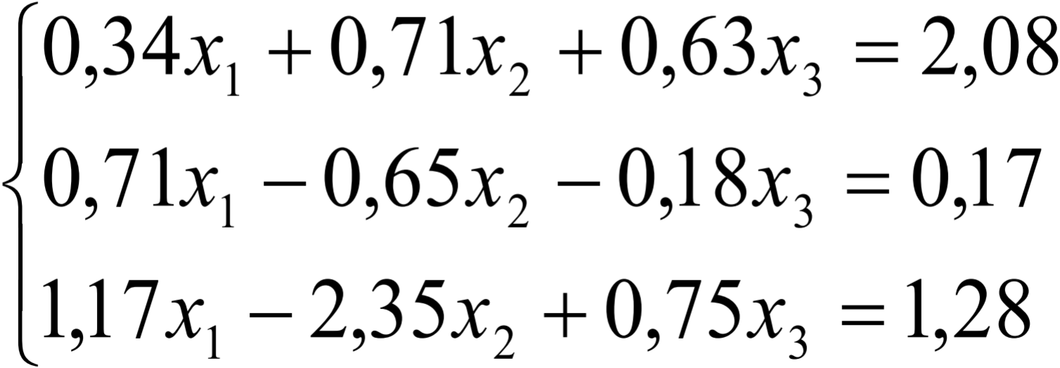

**Теоретичні відомості**

атематичні моделі багатьох технічних задач відображаються системами лінійних алгебраїчних рівнянь (СЛАР).Розв’язком системи називають n-компонентний вектор-стовпець $\overline{X}$, який перетворює співвідношення $A*X=B$ у правильну числову тотожність.

**Розгорнута форма СЛАР**:

$$\left\{\begin{aligned}a_{11}x_{1}+a_{12}x_{2}+{…+a}_{1n}x_{n}=b_{1} \\ a_{21}x_{1}+a_{22}x_{2}+{…+a}_{2n}x_{n}=b_{2} \\ ……………………………………… \\ a_{n1}x_{1}+a_{n2}x_{2}+…+a_{nn}x_{n }=b_{n} \end{aligned}\right.$$

**Скорочена форма СЛАР**:

$$\sum_{j=1}^{n}{a_{ij}x_{j}=b_{i}}$$

**Матрична форма СЛАР**:

$$A*X=B$$

Якщо система має хоча б один розв’язок, то її називають сумісною, і несумісною, якщо не має жодного.

Сумісна система називається визначеною, якщо вона має єдиний розв’язок, і невизначеною, якщо вона має безліч розв’язків. СЛАР є невиродженою, якщо визначник системи $\det{A ≠0}$. У випадку, коли визначник системи $\det{A=0}$ СЛАР є виродженою.

Якщо всі вільні члени $b_{i}=0, (i= \overline{1,m})$, то СЛАР називають однорідною. Однорідна система має завжди тривіальний розв'язок $x_{i}=0, (i= \overline{1,n})$.

До прямих методів розв’язування СЛАР належать: метод Гауса та його модифікації, метод Крамера, метод оберненої матриці, метод прогонки, метод LU-розкладу та його частковий випадок ‑ метод квадратного кореня, метод ортогоналізації.

Матричний метод застосовують у випадку, коли визначник матриці  відмінний від нуля $\det{A ≠0}$.

Алгебраїчне доповнення дорівнюють мінорам для відповідних елементів $a_{ij}(i, j=\overline{1,n})$ помноженим на ${(-1)}^{i+j}$, тобто $\overline{A_{ij}}= {(-1)}^{i+j}*M_{ij}$ а мінор $M_{ij}$ отримують із матриці $A$ шляхом викреслювання $i$-го рядка та $j$-го стовпця.

**Суть методу оберненої матриці:** зведення рівняння $A*X=B$ до виду $X= A^{-1}*B$.

**Суть методу Крамера:** знаходження значень $x_{i}$ з формули $x_{i}=\frac{\det{A}}{\det{A_{i}}}$, де $\det{A}$– визначник матриці $A$, $\det{A_{i}}$– визначник матриці $A_{i}$, отриманої з матриці *A* шляхом заміни її $i$-го стовпця стовпцем вільних членів

**Хід роботи**

Створюю проект консольної програми С++. Реалізовую програму для розв’язування системи лінійних алгебраїчних рівнянь методом оберненої матриці та методом Крамера.

**Код програми**

#include <iostream>

#include <math.h>

using namespace std;

void cramer(double a[3][3]);

void print(double M[3][3]);

void invert(double a[3][3]);

void invert(double a[3][3], double x, double y, double z){

double m11,m12,m13,m21,m22,m23,m31,m32,m33,det, solvedx, solvedy, solvedz;

det = a[0][0]*(a[1][1]*a[2][2]-a[1][2]*a[2][1]) - a[0][1]*(a[1][0]*a[2][2]-a[1][2]*a[2][0]) + a[0][2]*(a[1][0]*a[2][1]-a[1][1]*a[2][0]);

m11 = (1/det)*(a[1][1]*a[2][2]-a[1][2]*a[2][1]);

m12 = (-1/det)*(a[1][0]*a[2][2]-a[1][2]*a[2][0]);

m13 = (1/det)*(a[1][0]*a[2][1]-a[1][1]*a[2][0]);

m21 = (-1/det)*(a[0][1]*a[2][2]-a[0][2]*a[2][1]);

m22 = (1/det)*(a[0][0]*a[2][2]-a[0][2]*a[2][0]);

m23 = (-1/det)*(a[0][0]*a[2][1]-a[0][1]*a[2][0]);

m31 = (1/det)*(a[0][1]*a[1][2]-a[0][2]*a[1][1]);

m32 = (-1/det)*(a[0][0]*a[1][2]-a[0][2]*a[1][0]);

m33 = (1/det)*(a[0][0]*a[1][1]-a[0][1]*a[1][0]);

double tr_matxdet[3][3] ={

{m11, m21, m31},

{m12, m22, m32},

{m13, m23, m33}

};

solvedx = (m11*x) + (m21*y) + (m31*z);

solvedy = (m12*x) + (m22*y) + (m32*z);

solvedz = (m13*x) + (m23*y) + (m33*z);

cout << "Matrix is solved with invert method" << endl << "Answer: x = " << solvedx << "; y = " << solvedy << "; z = " << solvedz<< endl;

}

void cramer(double a[3][3], double x,double y,double z)

{

double det, detx, dety, detz, solvedx, solvedy, solvedz;

double xmat [3][3] ={

{x, a[0][1], a[0][2]} ,

{y, a[1][1], a[1][2]} ,

{z, a[2][1], a[2][2]}

};

double ymat [3][3] ={

{a[0][0], x, a[0][2]} ,

{a[1][0], y, a[1][2]} ,

{a[2][0], z, a[2][2]}

};

double zmat [3][3] ={

{a[0][0], a[0][1], x} ,

{a[1][0], a[1][1], y} ,

{a[2][0], a[2][1], z}

};

det = a[0][0]*(a[1][1]*a[2][2]-a[1][2]*a[2][1]) - a[0][1]*(a[1][0]*a[2][2]-a[1][2]*a[2][0]) + a[0][2]*(a[1][0]*a[2][1]-a[1][1]*a[2][0]);

if(det == 0)

{

cout << "Determinant = 0";

return;

}

detx = xmat[0][0]*(xmat[1][1]*xmat[2][2]-xmat[1][2]*xmat[2][1]) - xmat[0][1]*(xmat[1][0]*xmat[2][2]-xmat[1][2]*xmat[2][0]) + xmat[0][2]*(xmat[1][0]*xmat[2][1]-xmat[1][1]*xmat[2][0]);

dety = ymat[0][0]*(ymat[1][1]*ymat[2][2]-ymat[1][2]*ymat[2][1]) - ymat[0][1]*(ymat[1][0]*ymat[2][2]-ymat[1][2]*ymat[2][0]) + ymat[0][2]*(ymat[1][0]*ymat[2][1]-ymat[1][1]*ymat[2][0]);

detz = zmat[0][0]*(zmat[1][1]*zmat[2][2]-zmat[1][2]*zmat[2][1]) - zmat[0][1]*(zmat[1][0]*zmat[2][2]-zmat[1][2]*zmat[2][0]) + zmat[0][2]*(zmat[1][0]*zmat[2][1]-zmat[1][1]*zmat[2][0]);

solvedx = detx/det;

solvedy = dety/det;

solvedz = detz/det;

cout << "Matrix is solved with Cramer's rule" << endl << "Answer: x = " << solvedx << "; y = " << solvedy << "; z = " << solvedz<< endl;

}

void print(double M[3][3])

{

cout << "Your matrix: " << endl;

for(int i = 0; i < 3; i++)

{

for(int j = 0; j < 3; j++){

cout << M[i][j] << " ";

}

cout << endl;

}

}

int main() {

double x, y, z;

double matrix[3][3];

cout << "Enter your matrix(3x3):" << endl;

for(int i = 0; i < 3; i++)

{

for(int j = 0; j < 3; j++){

cin >> matrix[i][j];

}

}

cout << "Enter x, y, z: ";

cin >> x >> y >> z;

print(matrix);

cramer(matrix, x, y, z);

invert(matrix, x, y, z);

return 0;

}

**Виконання лаборатоної роботи**

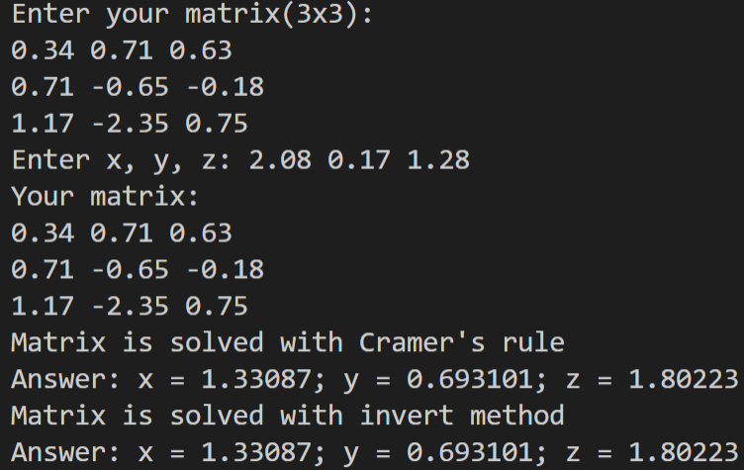

**Висновки**

На даній лабораторній роботі я ознайомився на практиці з методом Крамера та методом оберненої матриці розв’язування систем лінійних алгебраїчних рівнянь.